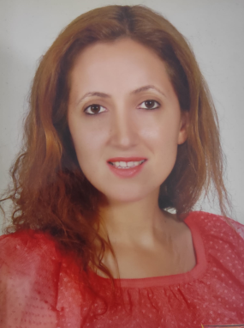

ÖZGEÇMİŞ

Neslihan TAŞAR 23.02.1984 yılında Elazığ’ da doğmuştur. İlk ve orta öğrenimini Elazığ’da tamamladıktan sonra Fırat Üniversitesi biyoloji bölümünden 2008 yılında mezun olmuştur. 2010 senesinde Fırat Üniversitesi Genel biyoloji ABD’ den mezun olduktan sonra doktora öğrenimine başlamış ve 2013 senesinde doktorayı tamamlamıştır. 2014 senesinde Munzur Üniversitesi organik tarım programında doktor öğretim üyesi olarak çalışmaya başlamış ve halen bu bölümdeki görevine devam etmektedir.

Elektronik posta: [ntasar@munzur.edu.tr](mailto:ntasar@munzur.edu.tr)

Adresi: Çaydaçıra Mh. Akıncı Cd. Sahra Elegance sitesi No:29/4

Merkez/ Elazığ

Cep telefonu: 0 507 340 49 98